桃園縣立仁美國民中學98學年度第三次定期考數學科
班級： 姓名： 座號：

- 選擇題：(每題四分)
( )1、P為△ABC內部一點，且$\overline{\text{PA}}$＝$\overline{\text{PB}}$＝$\overline{\text{PC}}$，則P在 △ABC的何處？
(A)三中線的交點上
(B)三高的交點上
(C)三邊垂直平分線的交點上
(D)三內角平分線的交點上
( )2、如圖，G 是△ABC 的重心，直線 L 過 A 點與$\overline{\text{BC}}$平行。若直線 CG 分別與$\overline{\text{AB}}$、L 交於 D、E 兩點，直線 BG 與$\overline{\text{AC}}$交於 F 點，則△AED 的面積：四邊形 ADGF 的面積＝？
(Ａ) 1：2 (Ｂ) 2：1 (Ｃ) 2：3 (Ｄ) 3：2。
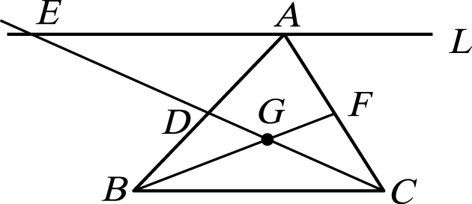

( )3、如圖，△ABC中，D、E、F三點將$\overline{\text{BC}}$等分， $\overline{\text{AG}}$：$\overline{\text{AC}}$＝1：3，H為$\overline{\text{AB}}$之中點，下列哪一個點為△ABC的重心？(A)X (B)Y (C)Z (D)W
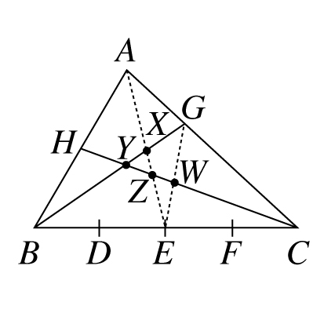
( )4、如圖有$\overline{\text{AB}}$與$\overline{\text{AC}}$兩線段。若一圓 O 過 A、B 兩點，且與直線 AC 相切，則下列哪一條直線會通過圓心 O？
(Ａ)∠CAB 的角平分線
(Ｂ)過 A 點與$\overline{\text{AC}}$垂直的直線
(Ｃ)過 C 點與$\overline{\text{AC}}$垂直的直線
(Ｄ)過 A 點與$\overline{\text{AB}}$垂直的直線。

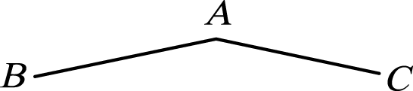

( )5、下列述敘何者錯誤：
(A)$Δ\text{ABC}$中，若$\overline{\text{BC}}$中垂線、角平分線與中線為同一條直線時，則$Δ\text{ABC}$為正三角形。
(B)任意直角三角形皆會有兩股和=斜邊+兩倍的內切圓半徑。
(C)任意三角形的內心與任兩頂點所形成的角必大於 90°，小於180°。
(D)三中垂線若可將三角形等分成六個面積相等的三角形，則此三角形必為正三角形。

- 填充題：(每題四分)
1、如圖，I 為△ABC 的內心，又 $\overline{\text{AB}}$＝9，$\overline{\text{BC}}$＝6，$\overline{\text{AC}}$＝8， $\overline{\text{DE}}$ 過 I 點且平行 $\overline{\text{BC}}$，則△ADE 的周長＝【 】。
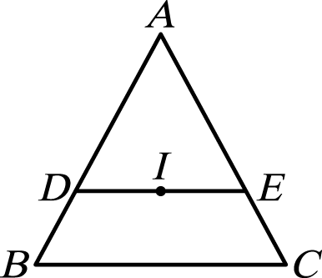
2、如圖，四邊形 ABC 中，∠B＝40°、∠A＝100°。若O、I 兩點分別為△ABC的外心及內心，則∠IBO＝【 】。
I
B
A
C
O

3、有一個三角形的運動公園，涼亭 I 正好位於三角形的內心，若鳥仔鴻自 P 點沿著箭頭方向跑步逃命經過涼亭再跑回 P點，若∠A＝50°，則鳥仔鴻總共轉了【 】度。

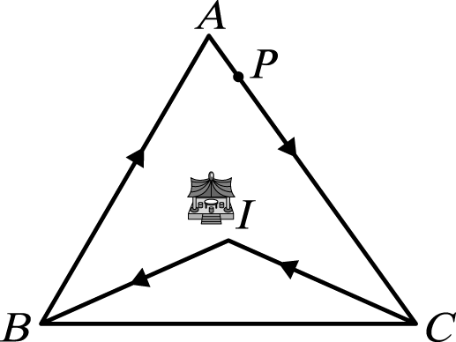
4、如圖，△ABC 中，G 為重心，若 $\overline{\text{GA}}$＝9，$\overline{\text{GB}}$＝12，$\overline{\text{GC}}$＝15，試求CDGE 的面積=【 】。
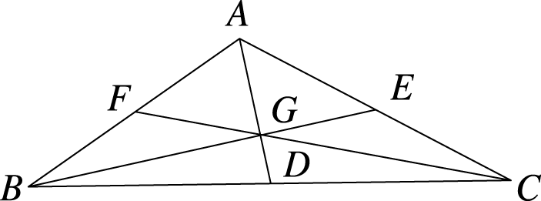

5、如圖，在坐標平面上有一直線 L 交 x 軸於 A 點，交 y 軸於 B 點，O 為原點。已知 L 的直線方程式為 7x＋24y＝168，若 $\overline{\text{BC}}$ 平分∠OBA，且交 x 軸於 C 點，請問 C 點的坐標=【 】。
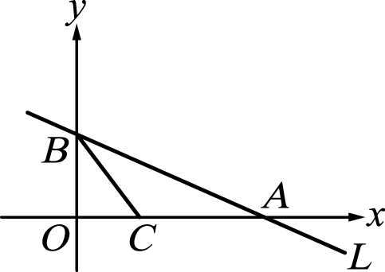
6、圖為內接正n邊形，$\overline{\text{AB}}$為其中一邊，$\overline{\text{AC}}$切圓於A點， 若∠BAC=12°，試求n=【 】。
A
B
C
7、如圖，△ABC 中，M、L 分別是$\overline{\text{AB}}$、$\overline{\text{BC}}$的中點，$\overline{\text{MN}}$//$\overline{\text{BC}}$，若$\overline{\text{AL}}$＝84 公分，則$\overline{\text{NT}}$=【 】。
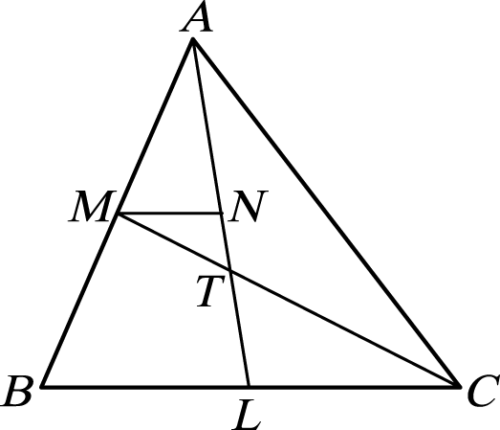
8、如圖，$\overline{\text{AD}}$是△ABC 的中線，H 點在$\overline{\text{AC}}$上且$\overline{\text{BH}}$⊥$\overline{\text{AC}}$。 若$\overline{\text{AB}}$＝22，$\overline{\text{BC}}$＝16，$\overline{\text{AC}}$＝24，連接$\overline{\text{DH}}$，則$\overline{\text{DH}}$＝【 】。
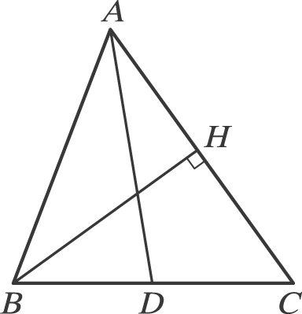
9、如圖，坐標平面上，I 為△ABC 的內心，若∠CAB＝120°， A 的坐標為（5，2）。求直線 AI 與 y 軸的交點坐標＝【 】。
C
B
A
I

10、如圖，P 是以$\overline{\text{AB}}$為直徑的半圓上一點，I 是△PAB 的內心，若$\overline{\text{AI}}$＝$\sqrt{5}$，$\overline{\text{BI}}$＝$\sqrt{\text{10}}$，則$\overline{\text{AB}}$＝【 】。

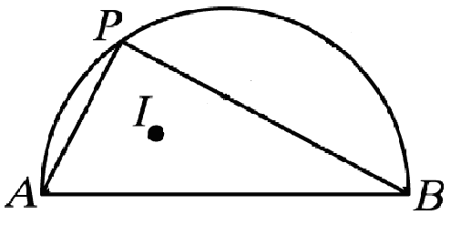

三、計算題：(每題十分)
1、如圖，△ABC 中，$\overline{\text{AB}}$＝$\overline{\text{AC}}$＝17，$\overline{\text{BC}}$＝16， 試求△ABC外心O、內心I、重心G到A點的距離。
2、如圖，△ABC 中，$\overline{\text{AB}}$＝14，$\overline{\text{AC}}$＝9，$\overline{\text{BC}}$＝12，I 為內心， 試求 $\frac{\overline{\text{CI}}}{\text{IF}}$。
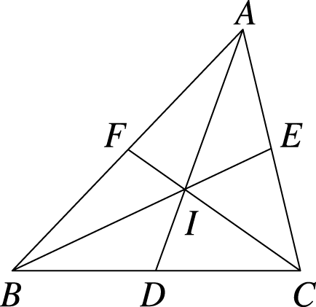
3、如圖，△ABC 中，∠B＝90°，G 為重心，$\overline{\text{AM}}=\text{12}$㎝、 $\overline{\text{CN}}=\text{16}$㎝，試求$\overline{\text{BG}}$多長。
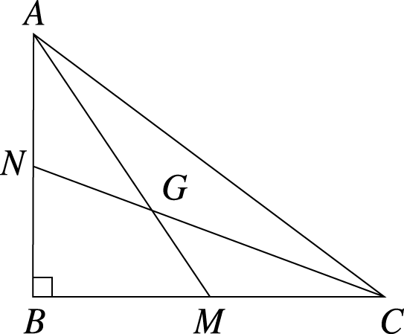
4、如圖，△ABC 中，$\overline{\text{BD}}$ 為∠ABC 的角平分線，$\overline{\text{CD}}$ 為 ∠ACE 的角平分線，且 $\overline{\text{BD}}$ 與 $\overline{\text{CD}}$ 交於 D 點，若∠D＝30°，試求∠A。
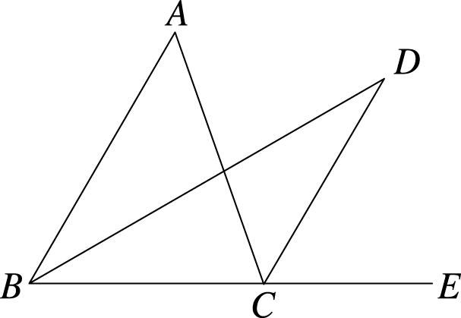
四、加分題：(每題五分，全對才給分)
1、如圖，△ABC 中，G 為△ABC 之重心，若 $\overline{\text{GD}}$//$\overline{\text{AB}}$ 交$\overline{\text{AC}}$ 於 D，$\overline{\text{GE}}$//$\overline{\text{BC}}$ 交 $\overline{\text{AC}}$ 於 E，則△DEG 的面積是△ABC 面積的幾分之幾？(需證明)
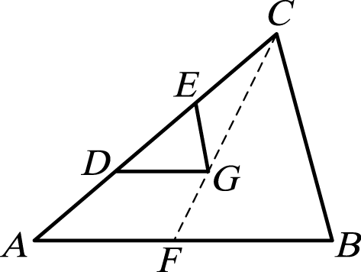
2、三角形三頂點座標分別為(2，3)、(4，5)、(1，0)，試求出外心的座標。

